

СНОВА и ВСЕГДА ВМЕСТЕ!!!
ЗДЕСЬ и СЕЙЧАС!!!
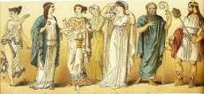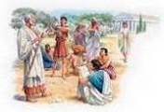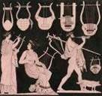
ГРЕЧЕСКИЙ РАЗГОВОРНЫЙ КЛУБ
ОНЛАЙН ВСТРЕЧА!
СОВЕРШЕННО УНИКАЛЬНЫЙ ФОРМАТ!!!
«ΜΟΝΟ ΕΛΛΗΝΙΚΑ» - 94-я сессия
ПОНЕДЕЛЬНИК, 3 июля 2023г., время - 19:00!!!
ГРЕЧЕСКИЙ КУЛЬТУРНЫЙ ЦЕНТР - ГКЦ!!!
АКТИВНОСТЬ - ПОСТОЯНСТВО - ПОСЛЕДОВАТЕЛЬНОСТЬ - ВЕРНОСТЬ – ПРЕДАННОСТЬ ДЕЛУ!!!
ПОДДЕРЖИВАЕМ СВОИ ЯЗЫКОВЫЕ НАВЫКИ, РАСШИРЯЕМ СВОИ КОГНИТИВНЫЕ ГОРИЗОНТЫ, НАСЛАЖДАЕМСЯ ЧЕЛОВЕЧЕСКИМ ОБЩЕНИЕМ!!!
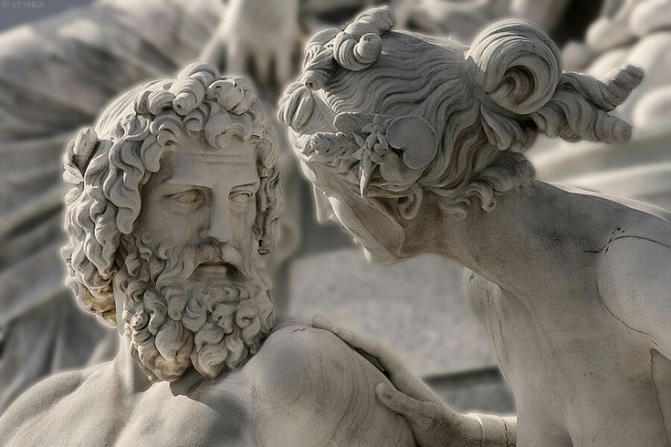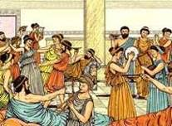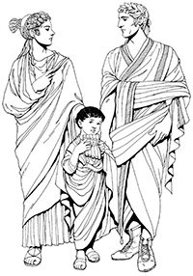
СОВЕРШЕННО НОВЫЙ ЦИКЛ СЕССИЙ по ИСТОРИИ ГРЕЧЕСКОЙ МУЗЫКИ от АНТИЧНОСТИ по СОВРЕМЕННОСТЬ,
с музыкальным педагогом, специалистом Инессой Эфремиду, из цикла!!!
"ГРЕЧЕСКИЕ МУЗЫКАЛЬНЫЕ ИСТОРИИ"
ГРЕЧЕСКАЯ МУЗЫКА: ИСТОКИ, ЗАРОЖДЕНИЕ, РАЗВИТИЕ, ПРЕЕМСТВЕННОСТЬ, ЗАКОНОМЕРНОСТЬ!!!

Москва, 20 июня 2023г.
Дорогие друзья!
Греческий Культурный Центр – ГКЦ рад сообщить Вам, что наш проект ГРЕЧЕСКИЙ РАЗГОВОРНЫЙ КЛУБ продолжает свою работу с новыми идеями, модераторами и друзьями. Наша очередная 94-я сессия Разговорного клуба «Общаться по-гречески - только по-гречески» - «ΕΠΙΚΟΙΝΩΝΟΥΜΕ ΕΛΛΗΝΙΚΑ – ΜΟΝΟ ΕΛΛΗΝΙΚΑ» состоится в понедельник, 3 июля 2023 в 19.00 в дистанционном формате на платформе ZOOM.
Подключиться к конференции Zoom
https://us06web.zoom.us/j/83199533465?pwd=SVJCWnNsMFp4dExzOGV2L3Uwdldidz09
Идентификатор конференции: 831 9953 3465
Код доступа: 440274
РЕГИСТРАЦИЯ ПО ССЫЛКЕ ОБЯЗАТЕЛЬНА:
https://forms.gle/m9Cpx9aCQRsdxbR7A

СОВЕРШЕННО НОВЫЙ ЦИКЛ СЕССИЙ по ИСТОРИИ ГРЕЧЕСКОЙ МУЗЫКИ от АНТИЧНОСТИ по СОВРЕМЕННОСТЬ,
с музыкальным педагогом, специалистом, Инессой Эфремиду!!!
"ГРЕЧЕСКИЕ МУЗЫКАЛЬНЫЕ ИСТОРИИ"
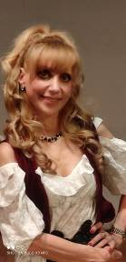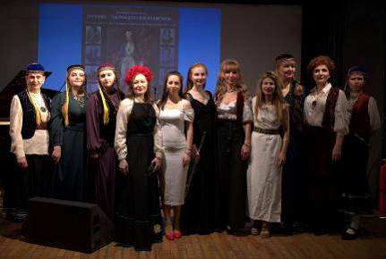

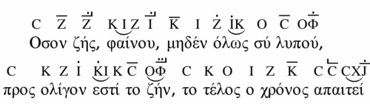
Ο Επιτάφιος του Σεικίλου σε μεταγραφή. Πάνω από το κανονικό κείμενο του τραγουδιού φαίνεται η αλφαβητική μουσική σημειογραφία. / Эпитафия Сейкила (II век до н.э.). Эпитафия в транскрипции. Над обычным текстом песни появляется алфавитное обозначение музыки.
Приглашаем всех желающих в неформальной обстановке получить возможность погрузиться в атмосферу живого общения на греческом языке, обсудить различные темы, связанные с современной жизнью Эллады, ее культурой, историей и традициями, с богатейшим культурным наследием Греческого Мира. А также провести приятный вечер в теплой, непринужденной компании единомышленников и носителей языка, которые руководят процессом беседы.
Целями создания клуба являются поддержание и совершенствование языковых и разговорных навыков, развитие устной речи, помощь в преодолении языкового барьера, расширение знаний, кругозора о греческой культуре, о греко-российских отношениях, приятное общение на греческом языке, развитие человеческого общения, межличностных связей, отношений, мостов взаимообогащения и дружбы!!!
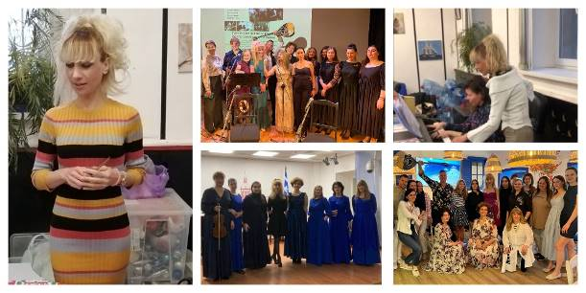

Темой нашей 94-й сессии станет:
"ГРЕЧЕСКАЯ МУЗЫКА ПРОШЛОГО и НАСТОЯЩЕГО: Многообразие жанров"
http://www.greek-music.net/
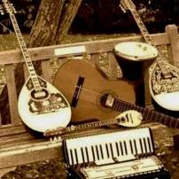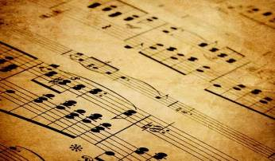
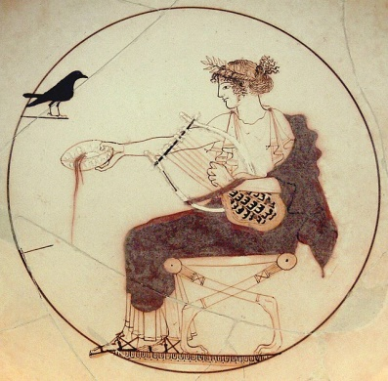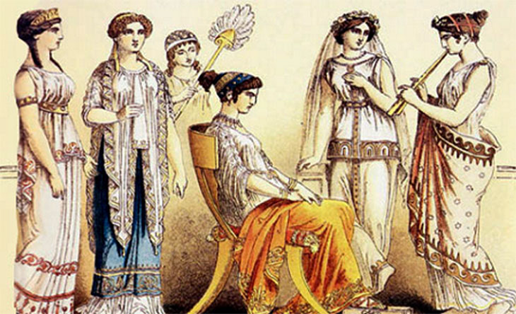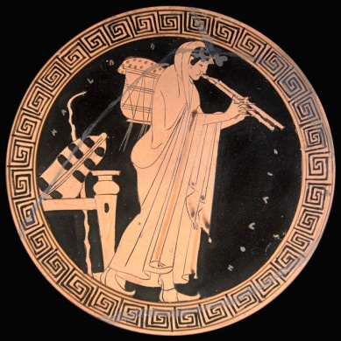
Модератором нашей сессии выступит откомандированный из Греции музыкальный педагог, художественный руководитель Вокального Коллектива-Хора ГКЦ, блестящий специалист Инесса Эфремиду; с ней вместе и директор ГКЦ Теодора Янници.
 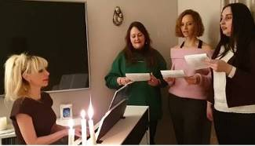
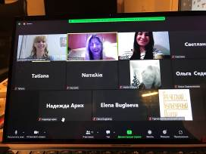 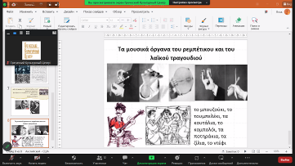
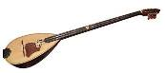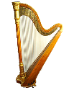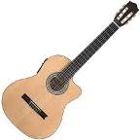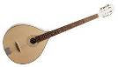
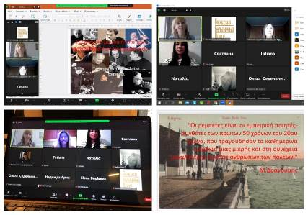
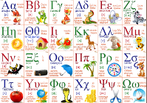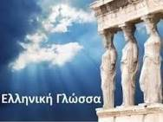
Наша страничка на фэйсбуке:
https://www.facebook.com/Греческий-Разговорный-Клуб-μόνο-Ελληνικά-991010794322440/
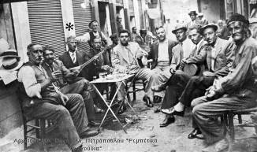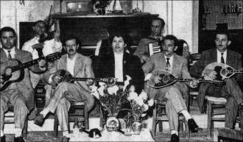
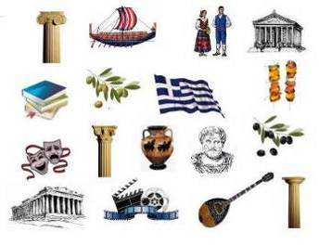
Ждем Вас, до скорых новых встреч, друзья!
МЫ ВМЕСТЕ!!! МЫ – ЕДИНЫЙ МИР!!!
ВМЕСТЕ МЫ СИЛЬНЕЕ, МОЩНЕЕ, ВМЕСТЕ мы ДУХОВНО БОГАЧЕ и, на самом деле, СЧАСТЛИВЫ!!!

Искренне Ваша
Теодора Янници, к.и.н.,
директор Греческого Культурного Центра – ГКЦ
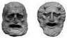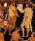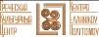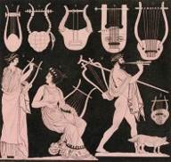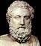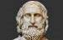
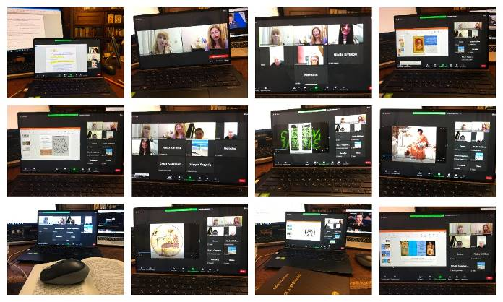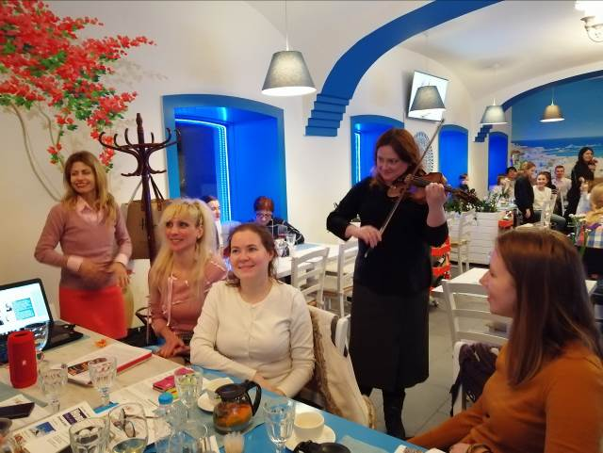
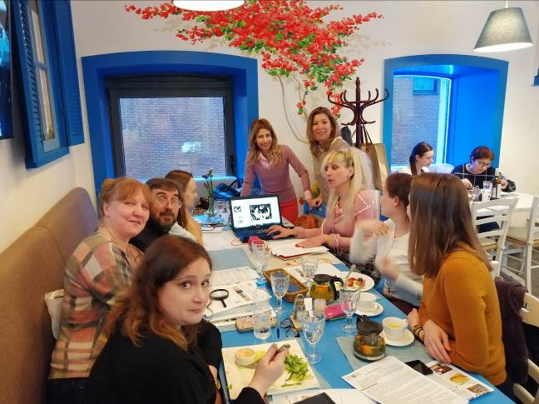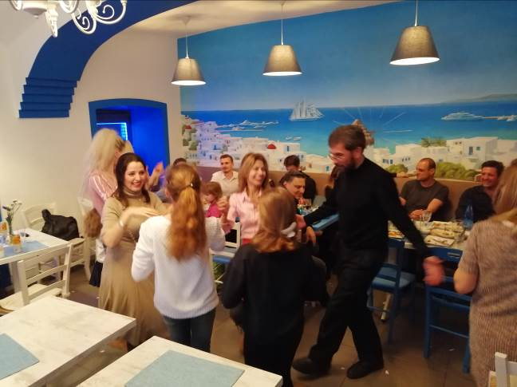
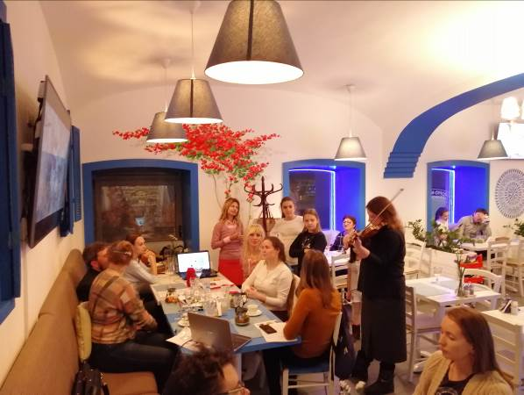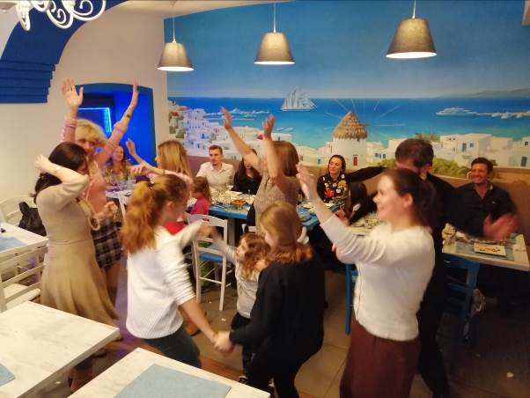
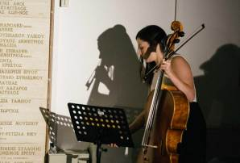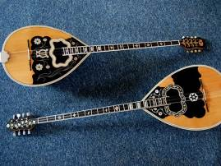
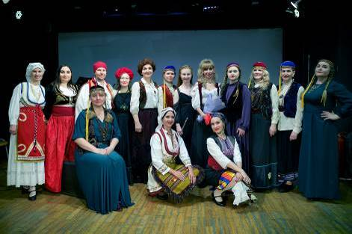
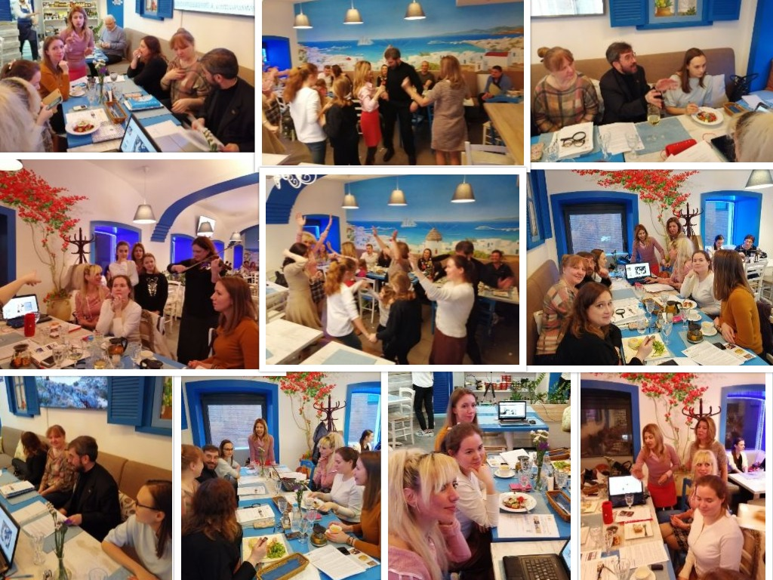

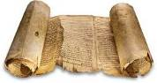
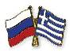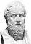
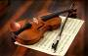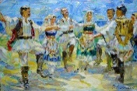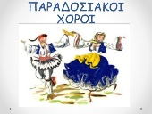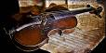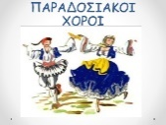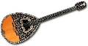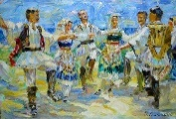

ΕΠΑΝΕΚΚΙΝΗΣΗ!!! ΕΔΩ και ΤΩΡА!!!
ΠΑΛΙ και ΠΑΝΤΑ ΜΑΖΙ!!!
ΑΠΟΛΥΤΑ ΙΔΙΑΙΤΕΡΟ ΕΓΧΕΙΡΗΜΑ!!!
ΕΛΛΗΝΙΚΗ ΛΕΣΧΗ ΔΙΑΛΟΓΟΥ ΚΑΙ ΕΠΙΚΟΙΝΩΝΙΑΣ
«ΜΟΝΟ ΕΛΛΗΝΙΚΑ»- 94^{η} ΣΥΝΕΔΡΙΑ –
ΔΕΥΤΕΡΑ 3 Ιουλίου 2023, ώρα - 19:00!!!
ΚΕΝΤΡΟ ΕΛΛΗΝΙΚΟΥ ΠΟΛΙΤΙΣΜΟΥ - ΚΕΠ!!!
ΔΡΑΣТΗΡΙΟТHΤΑ - ΣΥΝΕΠΕΙΑ – ΕΝΔΕΛΕΧΕΙΑ -ΠΙΣΤΗ- ΑΦΟΣΙΩΣΗ στο ΩΡΑΙΟ, το ΑΛΗΘΙΝΟ, το ΑΓΑΘΟ, το ΕΝΑΡΕΤΟ!!!
ΑΠΟΚΛΕΙΣΤΙΚΑ ΝΕΟΣ ΚΥΚΛΟΣ ΣΥΝΕΔΡΙΩΝ για την ΙΣΤΟΡΙΑ της ΕΛΛΗΝΙΚΗΣ ΜΟΥΣΙΚΗΣ με τη μουσικό Ινέσσα Εφραιμίδου !!!
«ΕΛΛΗΝΙΚΕΣ ΜΟΥΣΙΚΕΣ ΙΣΤΟΡΙΕΣ»

ΕΛΛΗΝΙΚΗ ΜΟΥΣΙΚΗ: ΚΑΤΑΒΟΛΕΣ, ΓΕΝΝΗΣΗ, ΑΝΑΠΤΥΞΗ, ΕΝΔΕΛΕΧΕΙΑ, ΝΟΜΟΤΕΛΕΙΑ !!!
ΔΙΑΤΗΡΟΥΜΕ ΤΗ ΓΛΩΣΣΙΚΗ ΜΑΣ ΕΠΑΡΚΕΙΑ, ΔΙΕΥΡΥΝΟΥΜΕ τους ΓΝΩΣΤΙΚΟΥΣ μας ΟΡΙΖΟΝΤΕΣ, ΑΠΟΛΑΜΒΑΝΟΥΜΕ την ΑΝΘΡΩΠΙΝΗ ΕΠΙΚΟΙΝΩΝΙΑ!!!
Παρακαλούμε τους ενδιαφερόμενους να παρακολουθήσουν, να συνδεθούν στον εξής σύνδεσμο στο Διαδίκτυο:
https://us06web.zoom.us/j/83199533465?pwd=SVJCWnNsMFp4dExzOGV2L3Uwdldidz09
Meeting ID: 831 9953 3465
Passcode: 440274
Μόσχα, 20 Ιουνίου 2023
Αγαπητοί φίλοι,
Το Κέντρο Ελληνικού Πολιτισμού – Κ.Ε.Π. με χαρά σάς ενημερώνει για τη συνέχιση της ΛΕΣΧΗΣ ΔΙΑΛΟΓΟΥ & ΕΠΙΚΟΙΝΩΝΙΑΣ «ΜΟΝΟ ΕΛΛΗΝΙΚΑ». Αξιοποιώντας την ηλεκτρονική πλατφόρμα zoom σάς προσκαλούμε στην προσεχή 91^{η} διαδικτυακή συνεδρία μας την Δευτέρα 3 Ιουλίου 2023, ώρα 19.00.
Παρακαλούμε τους ενδιαφερόμενους να παρακολουθήσουν, να συνδεθούν στον εξής σύνδεσμο στο Διαδίκτυο:
https://us02web.zoom.us/j/87561817234?pwd=SG83WkxVdURtL3dVSlRha256S3dSUT09
Meeting ID: 875 6181 7234
Passcode: 963845
Η συμμετοχή εξασφαλίζεται κατόπιν προκαταρκτικής εγγραφής/καταχώρησης στον εξής σύνδεσμο:
https://forms.gle/m9Cpx9aCQRsdxbR7A

ΑΠΟΚΛΕΙΣΤΙΚΑ ΝΕΟΣ ΚΥΚΛΟΣ ΣΥΝΕΔΡΙΩΝ για την ΙΣΤΟΡΙΑ της ΕΛΛΗΝΙΚΗΣ ΜΟΥΣΙΚΗΣ με τη μουσικό Ινέσσα Εφραιμίδου !!!
«ΕΛΛΗΝΙΚΕΣ ΜΟΥΣΙΚΕΣ ΙΣΤΟΡΙΕΣ»

ΕΛΛΗΝΙΚΗ ΜΟΥΣΙΚΗ: ΚΑΤΑΒΟΛΕΣ, ΓΕΝΝΗΣΗ, ΑΝΑΠΤΥΞΗ, ΕΝΔΕΛΕΧΕΙΑ, ΝΟΜΟΤΕΛΕΙΑ !!!
Ο Επιτάφιος του Σεικίλου σε μεταγραφή. Πάνω από το κανονικό κείμενο του τραγουδιού φαίνεται η αλφαβητική μουσική σημειογραφία. / Эпитафия Сейкила (II век до н.э.). Эпитафия в транскрипции. Над обычным текстом песни появляется алфавитное обозначение музыки.
Στо πλαίσιо αυτών των συναντήσεων οι σπουδαστές της ελληνικής γλώσσας, αλλά και ο κάθε ενδιαφερόμενος, έχουν την ευκαιρία να συζητήσουν σε φιλική, αβίαστη ατμόσφαιρα διάφορα θέματα, που αφορούν το σύγχρονο βίо στην Ελλάδα, τον πολιτισμό, την ιστορία, την απύθμενου βάθους πολιτισμική κληρονομιά και τις παραδόσεις της Χώρας μας, με παλαιούς και καινούριους φίλους, Έλληνες και Φιλέλληνες. Στόχο των συναντήσεων αποτελεί η ανάπτυξη των γλωσσικών δεξιοτήτων των σπουδαστών, κυρίως του προφορικού τους λόγου, η διευκόλυνση της προφορικής επικοινωνίας, αλλά και η εμβάθυνση γνώσεων για τον ελληνικό πολιτισμό, τις ελληνορωσικές σχέσεις, καθώς και η ανάπτυξη της ανθρώπινης επικοινωνίας, η σύσφιξη των διαπροσωπικών σχέσεων, η ενίσχυση γεφυριών αμοιβαίου εμπλουτισμού και φιλίας!!!
Το θέμα της 94^{ης} συνάντησης της Λέσχης μας διατυπώνεται ως εξής:

“Η ελληνική μουσική του χθες και του σήμερα: Ποικιλομορφία ειδών της μουσικής”
http://www.greek-music.net/

Συντονιστής τη συνεδρίας μας θα είναι η εν Μόσχα αποσπασμένη μουσικός εκπαιδευτικός, καλλιτεχνική δ/ντρια της Χορωδίας του Κ.Ε.Π. Ινέσσα Εφραιμίδου. Μαζί και η δ/ντρια του Κ.Ε.Π. Δώρα Γιαννίτση.

Καλούμε τα μέλη της Λέσχης μας και τους εθελοντές μας να αντλούν επικαιροποιημένη ενημέρωση στη διαδικτυακή ομάδα μας https://www.facebook.com/Греческий-Разговорный-Клуб-μόνο-Ελληνικά-991010794322440/

Σάς περιμένουμε !!!
ΕΙΜΑΣΤΕ ΜΑΖΙ !!! ΕΙΜΑΣΤΕ ΕΝΑΣ ΕΝΙΑΙΟΣ ΚΟΣΜΟΣ !!!
ΕΙΜΑΣΤΕ ΜΑΖΙ !!! ΜΑΖΙ ΠΑΡΑΜΕΝΟΥΜΕ ΔΥΝΑΤΟΤΕΡΟΙ, ΣΘΕΝΑΡΟΤΕΡΟΙ, ΠΝΕΥΜΑΤΙΚΑ ΕΜΠΛΟΥΤΙΣΜΕΝΟΙ και ειλικρινά ΕΥΤΥΧΙΣΜΕΝΟΙ !!!

Ειλικρινώς υμετέρα, με εκτίμηση και φιλικούς χαιρετισμούς,
Δρ. Δώρα Γιαννίτση,
δ/ντρια Κέντρου Ελληνικού Πολιτισμού – Κ.Ε.Π.

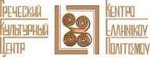
Λεξικό – 94

ΕΛΛΗΝΙΚΗ ΛΕΣΧΗ ΔΙΑΛΟΓΟΥ ΚΑΙ ΕΠΙΚΟΙΝΩΝΙΑΣ
«ΜΟΝΟ ΕΛΛΗΝΙΚΑ»
“Классическая музыка и греческая музыка, ее история и современность”.
“Κλασσική μουσική και ελληνική μουσική, ιστορία της και σύγχρονη μουσική”.

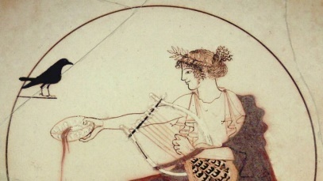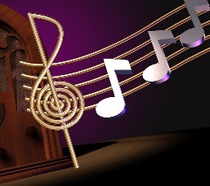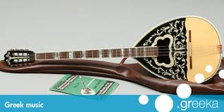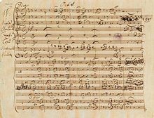
Современная греческая песня – Σύγχρονη ελληνική τραγουδοποιία
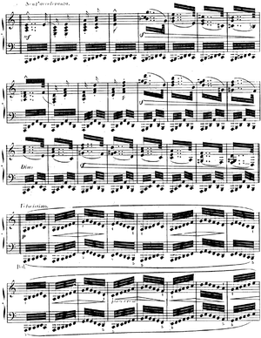
Аутентичный/подлинный исполнитель - исполнительница – Αυθεντικός ερμηνευτής / αυθεντική ερμηνεύτρια
Музыкальный композитор – μουσικοσυνθέτης
Поэт-песенник - στιχουργός

ΙΣΤΟΡΙΑ ΕΛΛΗΝΙΚΗΣ ΜΟΥΣΙΚΗΣ – ΚΑΤΗΓΟΡΙΟΠΟΙΗΣΗ ΤΗΣ
Αρχαία ελληνική μουσική
Βυζαντινή μουσική
Νεοελληνική μουσική - Δημοτικό Τραγούδι, Ακριτικό & Κλέφτικο, Στεριανό και Νησιώτικο,

Αστική Λαϊκή Μουσική, Ρεμπέτικο, Λαϊκό τραγούδι, Έντεχνο τραγούδι

Νεοελληνική Έντεχνη Μουσική

Επτανησιακή Σχολή
Eθνική Μουσική Σχολή

Ελληνική Οπερέτα
Σύγχρονη ελληνική μουσική
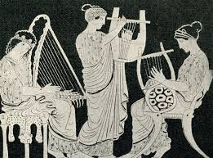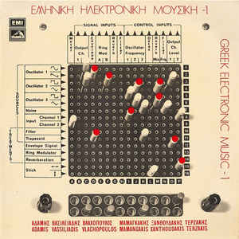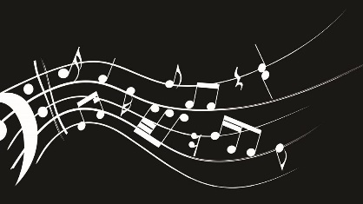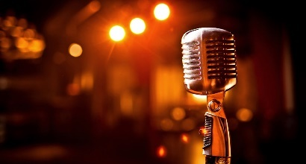
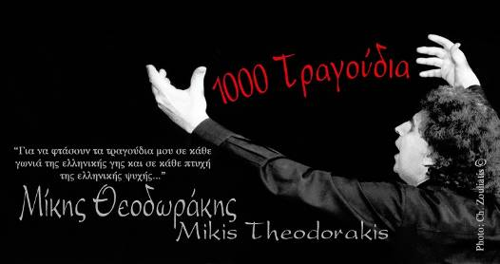
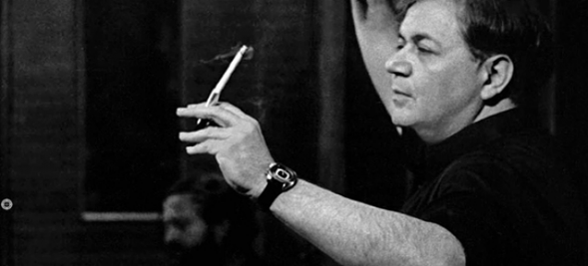
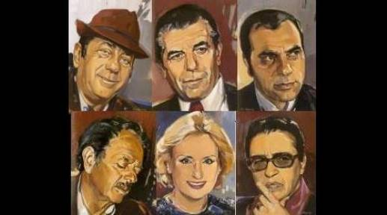

EΛΛΗΝΙΚΗ ΜΟΥΣΙΚΗ
Ο Επιτάφιος του Σεικίλου σε μεταγραφή. Πάνω από το κανονικό κείμενο του τραγουδιού φαίνεται η αλφαβητική μουσική σημειογραφία. / Эпитафия Сейкила (II век до н.э.). Эпитафия в транскрипции. Над обычным текстом песни появляется алфавитное обозначение музыки.

.

Αρχαία και Ελληνιστική εποχή
Κύριο λήμμα: Αρχαία ελληνική μουσική
Δεν έχουν διασωθεί τραγούδια ή στίχοι από την αρχαία Ελλάδα, ωστόσο γνωρίζουμε ότι γινόταν εππαγελία ποιημάτων (όπως παραδείγματος χάριν η Ιλιάδα και η Οδύσσεια) από τους τραγουδιστές της εποχής τους αιηδούς με τη συνοδεία μουσικής (κυριώς της άρπας). Τη μεγάλη σημασία που έδιναν οι αρχαίοι Έλληνες στη μουσική φανερώνουν πλήθος ποιητικές αναφορές, παραστάσεις και μύθοι. Έτσι ο Ορφέας με την λύρα του γοήτευε τ' άγρια θηρία, οι πέτρες, γοητευμένες από το παίξιμο του Αμφίονα, πήγαιναν χορεύοντας και έμπαιναν μόνες τους στη θέση που έπρεπε όταν πρωτοκτιζόταν η Θήβα, και ο Αρίωνας γοήτευε με την κιθάρα του τα δελφίνια της θάλασσας. Οι μύθοι αυτοί φανερώνουν μια βαθιά πίστη στη δύναμη της τέχνης των ήχων και παραπέμπουν σε πεποιθήσεις για τις μαγικές ιδιότητες της μουσικής, κοινές σε όλους σχεδόν τους μουσικούς πολιτισμούς του κόσμου.

Είδη και μορφές
Η αρχαία ελληνική μουσική ήταν μονοφωνική. Από τις σωζόμενες πηγές μαρτυρείται επίσης ένα είδος ετεροφωνίας, ενώ η πολυφωνία φαίνεται ότι δεν ήταν σε χρήση. Το αρχαιοελληνικό μέλος ταυτιζόταν απόλυτα με την ποίηση με τρόπο που ήχος και λόγος συνταιριάζονταν σε ένα αδιαίρετο σύνολο, όπου ο ρυθμικός στίχος υπαγόρευε το ρυθμό της μελωδίας (μέτρο) και δενόταν μαζί του. Γι' αυτό και τις περισσότερες φορές, ποιητής και συνθέτης ήταν το ίδιο πρόσωπο. Έτσι το μέτρο της ποίησης καθόριζε και το μέτρο της μουσικής που έφτασε σε μεγάλη ποικιλία, παρακολουθώντας την πλούσια ποιητική μετρική και τους τρόπους της απαγγελίας.
Την πρώτη μορφή έντεχνης ποίησης και μουσικής τη συναντάμε στην μορφή του ομηρικού έπους. Σε αυτά τα χρόνια οι αοιδοί (ποιητές και μουσικοί ταυτόχρονα) ιστορούσαν - άλλοτε σε συμπόσια και άλλοτε σε επίσημες γιορτές και αγώνες - πολεμικές δόξες και κατορθώματα, συνοδεύοντας την απαγγελία τους με τη λύρα ή την κιθάρα. Φήμιος, Θάμυρης, Δημόδοκος είναι ονόματα αοιδών που αναφέρει ο Όμηρος σαν τους πιο ξακουστούς της εποχής του.
Στους ίδιους καιρούς ήταν γνωστά και διάφορα άλλα λαϊκά τραγούδια, όπως ο θρήνος και ο ιάλεμος (μοιρολόι), ο λίνος (θρηνητικό τραγούδι για τον αποχωρισμό θέρους και φθινοπώρου), ο υμέναιος (τραγούδι του γάμου), ο κώμος (που έκλεινε τα γλέντια) και άλλα.
Σε αντίθεση με την επική, η λυρική ποίηση, που αναπτύχθηκε τον 7ο και 6ο αιώνα, εκφράζει υποκειμενικά συναισθήματα του ποιητή. Με τις ωδές, τους παιάνες, τα επινίκια, τα παρθένεια, τα επιθαλάμια, ανάδειξαν την άφταστη τέχνη τους σειρά ολόκληρη από λυρικούς ποιητές ο Αλκαίος, η Σαπφώ, ο Ανακρέοντας, ο Πίνδαρος, η Κόριννα, ο Στησίχορος είναι οι πιο γνωστοί της εποχής εκείνης.
Ο 5ος π.Χ. αιώνας είναι ο αιώνας ακμής της αττικής τραγωδίας και κωμωδίας, που φαίνεται να έχει τις ρίζες της στη λατρεία του Διονύσου και ιδιαίτερα στο διθύραμβο και σε άλλα χορευτικά τραγούδια, όπως τα φαλλικά, με σκωπτικό και άσεμνο πολλές φορές περιεχόμενο. Το νέο αυτό δραματικό είδος έδενε αναπόσπαστα ποίηση, μουσική και χορό. Έτσι τα χορικά μέρη, τραγουδιόνταν με συνοδεία αυλού, ενώ οι μονόλογοι και οι διάλογοι γίνονταν με συνοδεία λύρας ή κιθάρας.
Η ενόργανη μουσική (αυλητική και κιθαριστική τέχνη) αναπτύσσεται και αυτή σε πολύ μεγάλο βαθμό από το β' μισό του 5ου αι. π.Χ. Στους διάφορους μουσικούς αγώνες, που διοργανώνονταν, οι καλύτεροι αυλητές και κιθαρωδοί, έπαιρναν χρηματικά ή άλλου είδους βραβεία. Ανάμεσά τους ακουστός ο αυλητής Σακάδας, θριαμβευτής στους Δελφικούς αγώνες, και ο Τιμόθεος από τη Μίλητο. Η ενόργανη αυτή συνοδεία του τραγουδιού, χρησιμοποιούσε, πολλές φορές, διάφορα μετρικά μελωδικά στολίδια, χωρίς όμως αυτό να σημαίνει πως αλλοιωνόταν έτσι, και ο μονόφωνος χαρακτήρας της μουσικής, αφού μοναδικός σκοπός του ενόργανου ήχου, ήταν η υπογράμμιση του ρυθμού, που λογαριαζόταν ως το βασικότερο στοιχείο της μουσικής.

Μουσική θεωρία και πράξη
Από τη μουσική πρακτική της αρχαίας Ελλάδας υπάρχουν σήμερα ελάχιστα δείγματα με τη μορφή σημειογραφίας, ανάμεσα στα οποία, ολοκληρωμένα είναι μόνο τα παρακάτω: δύο Δελφικοί Ύμνοι, τρεις Ύμνοι στον Απόλλωνα και μια επιτάφια πλάκα (Επιτάφιος του Σεικίλου), που πάνω της έχει χαραγμένο ένα «σκόλιον». Τα υπόλοιπα λείψανα είναι αρκετά αποσπασματικά.
Μα αν τα λείψανα της αρχαίας ελληνικής μουσικής είναι πολύ λίγα, οι θεωρητικές πληροφορίες που έχουμε γι' αυτήν είναι πολύ περισσότερες, έτσι που να μπορούμε να σχηματίσουμε κάποια γνώση της θεωρίας της. Αυτές τις πληροφορίες τις βρίσκουμε διάσπαρτες στα συγγράμματα του Πλάτωνα και του Αριστοτέλη, στα Αρμονικά του Αριστόξενου, στα συγγράμματα του Ευκλείδη, στο Περί Μουσικής του Πλούταρχου, στα συγγράμματα Βυζαντινών, Λατίνων συγγραφέων και αλλού. Από τις πηγές αυτές παίρνουμε διάφορες θεωρητικές πληροφορίες, όπως π.χ. για τα τετράχορδα, τα γένη τους (διατονικό, χρωματικό, εναρμόνιο), τους τρόπους, τις αρμονίες, και τα «ήθη» αυτών.
Τις βάσεις της μουσικής θεωρίας και της μουσικής ακουστικής θεωρείται ότι τις έθεσε ο Πυθαγόρας με τους μαθητές του. Αυτός καθόρισε τη σχέση ανάμεσα στο ύψος του ήχου και στο μήκος της χορδής, κάνοντας πειράματα πάνω στον λεγόμενο «κανόνα» ή «μονόχορδο του Πυθαγόρα». Όσο μεγαλώνει το μήκος της χορδής, τόσο χαμηλότερος (βαρύτερος) γίνεται ο ήχος που παράγεται από αυτήν και το αντίστροφο. Πέρα από τους Πυθαγόρειους ασχολήθηκαν και άλλοι με τη θεωρία της μουσικής, ο Αριστοτέλης, ο Αριστόξενος, ο Πλούταρχος κ.ά. Ο Αριστόξενος μάλιστα με τα έργα του Ρυθμικά στοιχεία και Αρμονικά άρχισε να δίνει βασική σημασία, όχι στις μαθηματικές αναζητήσεις, όπως έκαναν οι Πυθαγόρειοι, αλλά στην πραγματική ακουστική σχέση ανάμεσα στους ήχους, όπως αυτή προέκυπτε από τη μουσική πρακτική. Η αντίθεση αυτών των δύο θεωριών διατηρήθηκε και καθόρισε δύο διαφορετικές πορείες στις μουσικοθεωρητικές έρευνες. Την εποχή του Αριστόξενου διαμορφώθηκε και ο μουσικός τονισμός των φθόγγων και ο προσδιορισμός του με συμβατικά σημεία. Για να αποδώσουν τους μουσικούς φθόγγους οι αρχαίοι Έλληνες χρησιμοποιούσαν γράμματα του αλφαβήτου σε διάφορες θέσεις (όρθια, ανάποδα, πλάγια), ενώ άλλη σημειογραφία χρησιμοποιούσαν για την φωνητική μουσική και άλλη για την οργανική.

Μουσικά όργανα
Όσο για τα μουσικά τους όργανα, αυτά ήταν έγχορδα, κρουστά και πνευστά. Τα έγχορδα ήταν συνήθως του τύπου της λύρας, όπως Χέλυς, βάρβιτος, κιθάρα, φόρμιγξ, Ψαλτήρι κ.α. Στα τέλη τουλάχιστον του 7ου αιώνα π.Χ. χρονολογείται η άρπας (τρίγωνον), ενώ από τα τέλη του 4ου αιώνα π.Χ. μαρτυρούνται οι αρχαίες πανδουρίδες (έγχορδα του τύπου του λαούτου), οι οποίες θεωρούνται πρόγονοι του σημερινού ταμπουρά και μπουζουκιού, τόσο κατασκευαστικά, όσο και ετυμολογικά.
Στα πνευστά συγκαταλέγονταν συνήθως οι αυλοί, μονοί ή διπλοί, με διπλή συνήθως γλωττίδα, σαν τον σημερινό ζουρνά και οι σύριγγες, μονοκάλαμες ή πολυκάλαμες. Κλασικός στην ελληνική λογοτεχνία είχε γίνει ο συνδυασμός της λύρας (ή κιθάρας) με τον αυλό. Ένα ακόμη όργανο της εποχής αποτελεί και η ύδραυλις, το οποίο, λόγω της μεγάλης του ηχητικής έντασης, χρησιμοποιούνταν συχνά σε εορταστικά και αθλητικά γεγονότα (π.χ. ιπποδρομίες).
Κρουστά ήταν τα κρόταλα ή κρέμβαλα, τα τύμπανα, τα κύμβαλα, καθώς και διάφορα σείστρα και κουδούνια (κώδωνες). Η χρησιμοποίηση του κρουστών δεν ήταν τόσο διαδεδομένη στα αρχαία ελληνικά μουσικά δρώμενα, όσο στις διονυσιακές τελετές οργιαστικού χαρακτήρα, όπου γινόταν χρήση κυρίως τυμπάνων, κυμβάλων και κουδουνιών.

Ελληνιστική εποχή
Στην ελληνιστική εποχή ο λόγος, η μουσική και ο χορός αρχίζουν να διαχωρίζονται σε ξεχωριστούς κλάδους και να μην αποτελούν σαν και πρώτα μια τέλεια ενότητα. Έτσι, ο διθύραμβος, από ομαδικό, λατρευτικό τραγούδι που ήταν, τώρα τραγουδιέται από ένα πρόσωπο για να φανερωθεί και να επιβληθεί, ένα πνεύμα δεξιοτεχνίας. Αρχίζει η εποχή των "βιρτουόζων", που είναι περιζήτητοι και πληρώνονται μεγάλα ποσά.

Βυζαντινή και μεταβυζαντινή εποχή
Κύριο λήμμα: Βυζαντινή μουσική
Λέγοντας βυζαντινή μουσική εννοούμε τη μουσική της Ορθόδοξης Ανατολικής Εκκλησίας, όπως διαμορφώθηκε στους βυζαντινούς χρόνους και μετά από την πτώση της βυζαντινής αυτοκρατορίας. Όπως οι περισσότερες μορφές τέχνης που έχουν σωθεί από εκείνη την εποχή, έτσι και η βυζαντινή μουσική εξυπηρέτησε βασικά την Εκκλησία και αποτελεί μια σύνθεση από αρχαία ελληνικά, στοιχεία και διάφορες ανατολικές μουσικές επιδράσεις.
Χαρακτηριστικά στοιχεία της βυζαντινής μουσικής είναι: η μονοφωνία, η έλλειψη ενόργανης συνοδείας και το σημειογραφικό παρασημαντικό της σύστημα, που εξελίχθηκε σταδιακά στο πέρασμα των αιώνων. Η Ορθόδοξη Εκκλησία από τους πρώτους κιόλας χριστιανικούς αιώνες, είχε αποκλείσει τα μουσικά όργανα από την λατρεία. Βέβαια από τον 4ο αιώνα βρίσκουμε στο Παλάτι, στον Ιππόδρομο, στην Αγία Σοφία κ.ά. την ύδραυλι (εφεύρεση του Κτησίβιου του Αλεξανδρινού), το οποίο χρησίμευε στην κοσμική μουσική και μόνο για την εκγύμναση των ψαλτών.
Την ιστορία της βυζαντινής μουσικής μπορούμε να τη χωρίσουμε σε 3 εποχές.

Από τον 4ο ως τον 8ο αιώνα
Από τον Μέγα Κωνσταντίνο ως τον Ιωάννη το Δαμασκηνό, η εκκλησιαστική μουσική αναπτύσσεται ιδιαίτερα, μαζί με το τελετουργικό τυπικό. Ο χριστιανισμός έχει επίσημα αναγνωριστεί, οι διωγμοί είχαν σταματήσει και η ψαλτική μουσική έχει γίνει βασικό στοιχείο της Λειτουργίας.
Οι πρώτοι χριστιανικοί εκκλησιαστικοί ύμνοι ή ψέλνονταν, από ολόκληρο το εκκλησίασμα ή από έναν ψάλτη, που τον ακολουθούσε το πλήθος ψέλνοντας μαζί του μόνο τις τελευταίες συλλαβές . Σιγά-σιγά η υμνωδία αρχίζει να πλουτίζεται. Οι διάφορες αιρέσεις παίζουν σπουδαίο ρόλο σε αυτό, καθώς προσπαθούν για προσηλυτισμό περισσότερων οπαδών να χρωματίσουν ελκυστικότερα τη μουσική τους. Για τούτο και εκείνοι που έγραφαν τους ύμνους και αυτοί που τους μελοποιούσαν, δε δίσταζαν να χρησιμοποιούν παλιές μελωδίες, που τις αναζητούσαν σε κοσμική μουσική. Με την εξάπλωση του Χριστιανισμού παρουσιάζεται επίσης η αντιφωνία, ο χωρισμός δηλ. των ψαλτών σε αριστερό και δεξιό χορό, που ο καθένας ψέλνει ύστερα από τον άλλον, το ίδιο μέλος, (επίδραση από το χορό της αρχαίας τραγωδίας). Με το πέρασμα του χρόνου διαμορφώνονται δύο ειδών μελωδίες: το ειρμολογικό μέλος (γρήγορο και συλλαβικό) και το στιχηραρικό μέλος (πιο αργό και μελισμαστικό).
Οι σπουδαιότεροι διαμορφωτές της εκκλησιαστικής μουσικής αυτής της εποχής - που κατά κάποιον τρόπο αποτελεί και το σύνδεσμο της βυζαντινής με την αρχαία ελληνική μουσική – είναι οι Εφραίμ ο Σύρος, Αμβρόσιος των Μεδιολάνων, Μέγας Βασίλειος, Γρηγόριος Ναζιανζηνός, Ιωάννης ο Χρυσόστομος. Όλοι αυτοί έγραψαν ύμνους και τροπάρια, που, ανάλογα με το περιεχόμενό τους, χωρίζονται σε απολυτίκια, μεγαλυνάρια, κεκραγάρια κλπ. Από τους μελωδούς και υμνωδούς της ίδιας εποχής σπουδαιότεροι είναι ο Ρωμανός ο Μελωδός, που χάρισε στη βυζαντινή μουσική κάποιους από τους ωραιότερους ύμνους και τροπάρια (Η Παρθένος σήμερον κ.ά.).
Η βυζαντινή μουσική ως τον 8ο αιώνα έπαιξε και στην Ευρώπη αξιόλογο ρόλο. Εισχώρησε στη Ρώμη, στη Νότια Ιταλία, τη Φραγκονία, την Ιρλανδία και περισσότερο στο γειτονικό βαλκανικό χώρο που συχνά συνδεόταν με τη βυζαντινή πολιτική, ώστε να γίνεται ένα από τα όργανα της προπαγάνδας της.

Από τον 8ο ως τον 13ο αιώνα
Από τον Ιωάννη το Δαμασκηνό ως τον Ιωάννη Κουκουζέλη, η βυζαντινή μουσική γνωρίζει τη μεγαλύτερη ακμή της. Καθιερώνοντας επίσημα τα τρία μουσικά γένη (διατονικό, χρωματικό, εναρμόνιο) διαμορφώνεται και τρίτο είδος μελωδίας, το παπαδικόν μέλος, που συμπλήρωνε τα δύο άλλα (ειρμολογικό και στιχηραρικό) και ήταν πιο αργό από αυτά. Χωρίζεται επίσης το έργο του υμνογράφου από το έργο του μελοποιού και η μουσική γίνεται εκφραστικότερη και παίρνει ένα περίτεχνο και διακοσμητικό ύφος.
Αυτή την εποχή ακμάζει και η μεγάλη μορφή της βυζαντινής μουσικής, ο Ιωάννης ο Δαμασκηνός. Διάσημος θεολόγος, φιλόσοφος και υμνογράφος, συγκέντρωσε όλες τις λειτουργικές μελωδίες, που ήταν σύμφωνες με το ορθόδοξο δόγμα και το αυστηρό πνεύμα της βυζαντινής μουσικής (αποκλείοντας ότι θύμιζε παλιό ειδωλολατρικό τραγούδι) τις κωδικοποίησε στην Οκτώηχο, που είναι το σπουδαιότερο από τα έργα του και στάθηκε σταθμός στην εξέλιξη της βυζαντινής μουσικής. Στην περίφημη αυτή Οκτώηχο είναι συγκεντρωμένοι οι καλύτεροι ύμνοι, καταταγμένοι σε ομάδες.
Στην ίδια εποχή ακμάζουν και οι υμνογράφοι Θεόδωρος και Ιωσήφ Στουδίτης, ο Πατριάρχης Φώτιος, ο Λέων ο σοφός, ο Κωνσταντίνος Ζ'Πορφυρογέννητος, ο Ιωάννης ο Γλυκύς, ο Μιχαήλ Ψελλός, η μοναχή Κασσιανή κ.ά.

Μεταβυζαντινή εποχή
Κατά την Οθωμανική περίοδο η εκκλησιαστική μουσική δεν σταμάτησε να αναπτύσσεται και ονομάζεται συχνά μεταβυζαντινή. Η θεωρητική και πρακτική μελέτη των περασμένων εποχών γίνεται η κύρια απασχόληση των ειδικών. Ο σημαντικότερος από τους θεωρητικούς αυτών των χρόνων είναι ο Ιωάννης Κουκουζέλης, που ασχολήθηκε με τις μουσικές μελέτες, τη συγγραφή σπουδαίων θεωρητικών έργων και τη σύνθεση τροπαρίων και ύμνων.
Εκτός από τον Κουκουζέλη και άλλοι, όπως ο Γ. Παχυμέρης και ο Μανουήλ Βρυέννιος, πρόσφεραν σημαντικές υπηρεσίες στη θεωρητική μελέτη της μουσικής του καιρού τους. Η πιο σημαντική όμως εξέλιξη αυτής της εποχής, είναι η λεγόμενη «απλοποίηση» της βυζαντινής μουσικής (σημειογραφίας), η οποία πέρασε από πολλά στάδια.
Ο Βαλάσιος (17ος αιώνας) και ο Πέτρος ο Πελοποννήσιος (18ος αιώνας) απλοποίησαν το σύστημα της σημειογραφίας, το οποίο πήρε την τελική του μορφή μόλις στις αρχές του 19ου αιώνα από τους τρεις μεγάλους μουσικοδιδασκάλους, τον Χρύσανθο Μαδύτου, τον Γρηγόριο τον Πρωτοψάλτη και τον Χουρμούζιο Χαρτοφύλακα. Σε αυτούς τους τρεις οφείλεται και η ονομασία των επτά φθόγγων της βυζαντινής μουσικής: πα, βου, γα, δη, κε, ζω, νη.

Νεοελληνική μουσική
Κύριο λήμμα: Νεοελληνική μουσική
Με τον όρο νεοελληνική μουσική εννοείται το σώμα της ελληνικής μουσικής και καλύπτει χρονικά την περίοδο από τον 16ο αιώνα έως τη σύγχρονη εποχή. Από τις απαρχές της νεοελληνικής μουσικής και τον Φραγκίσκο Λεονταρίτη, τη νεοελληνική όπερα, τη Νεοελληνική Εθνική Μουσική Σκηνή, την νεοελληνική ηλεκτρακουστική εποχή, τον Ν. Σκαλκώτα και τον Γ.Α. Παπαϊωάννου η νεοελληνική μουσική φέρει εγγενώς ένα πλούσιο παρελθόν σε ό.τι αφορά στη λόγια και τη λαϊκή της παράδοση.

Δημοτικό τραγούδι
Κύριο λήμμα: Δημοτικό τραγούδι
Το ελληνικό δημοτικό τραγούδι αναπτύχθηκε παράλληλα με την βυζαντινή εκκλησιαστική μουσική και διαδόθηκε κυρίως με προφορικά μέσα. Είναι και αυτό μονοφωνικό και τροπικό στη δομή του, ενδεικτικό μάλιστα είναι ότι η πιστότερη καταγραφή του γίνεται με την βυζαντινή σημειογραφία. Δεν ήταν άγνωστο επίσης το φαινόμενο κατά το οποίο τα λόγια γνωστών εκκλησιαστικών μελών αντικαθίσταντο ακόμα και με σατυρικούς στίχους και τραγουδιούνταν σε γιορτές και πανηγύρια, πράγμα που είναι αποδεδειγμένο ότι συνέβαινε κατά καιρούς και με την δυτική εκκλησιαστική μουσική του Μεσαίωνα.

Ακριτικό και Κλέφτικο
Κύριο λήμμα: Κλέφτικο τραγούδι
Ως αρχή του δημοτικού τραγουδιού θεωρείται το ακριτικό τραγούδι, που δημιουργήθηκε στη χρονική περίοδο από τον 9ο έως και 11ο αιώνα περίπου. Η θεματολογία του ήταν η ζωή και τα ηρωικά κατορθώματα των ακριτών, που κατοικούσαν στα σύνορα της βυζαντινής αυτοκρατορίας με σκοπό την προστασία των συνόρων από τις συχνές εξωτερικές επιθέσεις της εποχής. Τη σκυτάλη από το ακριτικό τραγούδι πήρε το κλέφτικο, το οποίο διαδόθηκε από στόμα σε στόμα και σε πανηγύρια στα χρόνια της τουρκοκρατίας, με κορύφωση στην περίοδο της Ελληνικής Επανάστασης του 1821. Το κλέφτικο τραγούδι ήταν δημιούργημα της ρωμέικης ζωής, εμπνευσμένο από τη ζωή και τη δράση των κλεφτών και των αρματωλών είναι γεμάτο από αυθορμητισμό και ειλικρίνεια συγκίνησης.

Στεριανό και νησιώτικο
Οι περισσότεροι μελετητές διαιρούν την ελληνική δημοτική μουσική σε δύο ομάδες:
- Την στεριανή (Ήπειρος, Θεσσαλία, Μοριάς, Ρούμελη, Μακεδονία)
- Την θαλασσινή ή νησιώτικη (νησιά και Μικρασιατικά παράλια, Θράκη, ακτές της Πελοποννήσου και συγκεκριμένα σημείων της Στερεάς Ελλάδας, καθώς και Κύπρος)
Οι διαφορές των δύο ομάδων συνίστανται κυρίως στα παρακάτω σημεία:
- Στους ρυθμούς. Οι νησιώτικοι χοροί είναι συνήθως δίσημοι, ενώ στην ηπειρωτική Ελλάδα, οι πεντάσημοι και επτάσημοι χοροί είναι πολύ συχνοί (π.χ. Καλαματιανός σε 7/8).
- Τρόποι. Στη στεριά χρησιμοποιούνται κυρίως ανημιτονικές κλίμακες (κλίμακες που δεν έχουν ημιτόνια κατά την διαδοχή των φθόγγων τους), σε αντίθεση με τα νησιά.
- Ομοιοκαταληξία και αυτοσχεδιασμοί είναι συχνοί στα νησιά, ενώ στην στεριά παρατηρούνται πολύ σπάνια (π.χ. μανιάτικα μοιρολόγια)
- Συνδυασμοί οργάνων. Στην στεριά, ο χαρακτηριστικός συνδυασμός οργάνων ήταν αρχικά η "ζυγιά" νταούλι και ζουρνάς (αργότερα κλαρίνο), ενώ στα νησιά τουμπί και λύρα (αργότερα λαούτο και βιολί). Στα νεότερα χρόνια οι καθιερωμένοι αυτοί συνδυασμοί αμβλύνθηκαν.
Μια Τρίτη κατηγορία που θα μπορούσε να διακριθει είναι η ανατολίτικη μουσική της ενδοχωρας της μικρας Ασίας, (καππαδοκια, καραμαν κλπ) η οποία συγγενευει με τις μουσικές της μέσης ανατολής, ωστόσο δεν φαίνεται να έχει πολλά κοινά με την μουσική της κυρίως Ελλάδας

Η αστική λαϊκή μουσική
Στα αστικά κέντρα με έντονη ελληνική παρουσία (Πόλη, Σμύρνη, Σύρος, Γιάννινα, Θεσσαλονίκη, Πειραιάς) διαμορφώθηκε στις αρχές του 20ού αιώνα,ανάμεσα σε άλλα μουσικά είδη, και ένα είδος λαϊκού τραγουδιού που ονομάστηκε «ρεμπέτικο». Η ονομασία του όρου είναι αβέβαιης ετυμολογικής προέλευσης. Ανάμεσα στις πιο διαδεδομένες εκδοχές είναι: από το αρχαιοελληνικό ρέμβω/ρέμβομαι (υποδηλώνοντας τον περιπλανώμενο, τον άεργο). Ωστόσο η λέξη είναι στενά συνδεδεμένη, με τη λέξη μάγκας, ειδικά μετά και από τις πολυάριθμες σχετικές μελέτες που είδαν το φως της δημοσιότητας.^{[2]} Ως μετεξέλιξη του ρεμπέτικου θεωρείται το λαϊκό τραγούδι των δεκαετιών του 1950-1960, το οποίο συνεχίζει να ακούγεται και εξελίσσεται μέχρι και σήμερα. Στην δεκαετία του 1960 κάνει την εμφάνισή του και το έντεχνο τραγούδι, αρχικά με την έννοια της μελοποιημένης ποίησης και των "κύκλων τραγουδιών" και κύριους εκπροσώπους τον Μάνο Χατζιδάκι και τον Μίκη Θεοδωράκη.
Το Ρεμπέτικο
Κύριο λήμμα: Ρεμπέτικη μουσική
Δείτε επίσης: Χρονοδιάγραμμα του ρεμπέτικου
Ως περίοδοι του ρεμπέτικου αναγνωρίζονται, με μικρές παραλλαγές, από τους μελετητές οι εξής:
- Πρώιμη περίοδος (π.1890-1922). Επικρατούν θεματολογικά οι αναφορές στην παρανομία, τα ναρκωτικά, τη φυλακή και το σινάφι των περιθωριακών. Ο δημιουργός είναι συνήθως ανώνυμος και η διάδοση προφορική και περιορισμένη. Χώρος παραγωγής είναι συχνά ο «τεκές» και η φυλακή.
- Κλασική περίοδος (1922-1940). Η ρεμπέτικη αργκό και τα ανατολίτικα στοιχεία που προέρχονταν από τη Σμύρνη αρχίζουν να υποχωρούν, Σ' αυτό συνέτεινε και με σχετικές απαγορεύσεις η λογοκρισία της μεταξικής δικτατορίας. Τα τραγούδια έχουν ως θέμα τους τον έρωτα, τη θλίψη και τη ρεμπέτικη ζωή. Η λαϊκή ορχήστρα εμπλουτίζεται και χώρος παραγωγής είναι πλέον η ταβέρνα.
- Εργατική περίοδος (1940-1953). Τραγούδια διαμαρτυρίας, της εργατικής ζωής, του ξενιτεμού, της μάνας. Το στιχουργικό ύφος αποκτά περισσότερο ποιητικό χαρακτήρα και όσον αφορά στην ενορχήστρωση, χρησιμοποιούνται πρόσθετα πολυφωνικά όργανα, όπως το ακορντεόν και το πιάνο (Τσιτσάνης). Τα τραγούδια διαδίδονται με δίσκους και στα «κέντρα διασκεδάσεως».
Σημαντικές σχολές του Ρεμπέτικου ήταν:
- η Σμυρναίικη Σχολή (Παναγιώτης Τούντας, Βαγγέλης Παπάζογλου), που αποτελεί γέφυρα της 1ης και της 2ης περιόδου. Αναπτύσσεται στην κοσμοπολίτικη ατμόσφαιρα της Σμύρνης, με τα καφέ «Αμάν» και τα καφέ «Σαντάν». Ενορχήστρωση με σαντούρια και βιολιά («σαντουρόβιολα»), ρυθμοί εννιάσημοι (καρσιλαμάς, ζεϊμπέκικο).
- Πειραιώτικη Σχολή του κλασικού ρεμπέτικου (Μάρκος Βαμβακάρης, Γιώργος Μπάτης, Ανέστης Δελιάς, Στράτος Παγιουμτζής), που καθιερώνει το μπουζούκι («μπουζουκομπαγλαμάδες»). Ζεϊμπέκικο και χασάπικο είναι οι χαρακτηριστικοί ρυθμοί.

Το λαϊκό τραγούδι
Ο Βασίλης Τσιτσάνης είναι από τους πρωτεργάτες του ελληνικού λαϊκού τραγουδιού, αποτελώντας ταυτόχρονα και γέφυρα ανάμεσα στο ρεμπέτικοκαι στο λαϊκό (δεκαετία του 1950 και εξής). Η μετάβαση στο λεγόμενο «λαϊκό» γίνεται φανερή στην μουσική με την επιβολή ευρωπαϊκού κουρδίσματος στο μπουζούκι και την προσθήκη της 4ης χορδής από τον Χιώτη (1953), γεγονός που σηματοδοτεί ότι ο δημιουργός μπορεί να γράφει τραγούδια με «αρμονίες» («ματζοράκια-μινοράκια» κατά τον Τσιτσάνη). Η δισκογραφία, το ραδιόφωνο και οι ελληνικές κινηματογραφικές ταινίες επηρεάζουν αποφασιστικά την δημιουργία και την διάδοση του λαϊκού τραγουδιού. Στη θεματολογία επικρατεί το ερωτικό στοιχείο, αλλά δε λείπουν και θέματα που αφορούσαν στα προβλήματα της ελληνικής κοινωνίας, όπως ο εμφύλιος, η μετανάστευση, η ξενιτειά, η φτώχεια, οι κοινωνικές αδικίες. Στο πλαίσιο ενός γενικότερου εξωτισμού, εισάγονται επίσης αραβοπερσικές διασκευές τραγουδιών και εξωτική θεματολογία, αλλά και ρυθμοί, απόρροια της τάσης φυγής από κοινωνικά και οικονομικά προβλήματα της μετεμφυλιακής περιόδου. Το λαϊκό τραγούδι γίνεται σταδιακά αποδεκτό και από τις ανώτερες κοινωνικές τάξεις («Λαός και Κολωνάκι») και ανάλογα με τις προτιμήσεις του κοινού διαμορφώνονται επιμέρους ύφη, όπως «βαρύ λαϊκό», «ελαφρολαϊκό κτλ».
Σημαντικοί δημιουργοί, εκτός από τον Τσιτσάνη, ήταν οι: Γεράσιμος Κλουβάτος, Γιώργος Μητσάκης, Θόδωρος Δερβενιώτης, Μπάμπης Μπακάλης, Απόστολος Καλδάρας, Άκης Πάνου
Ερμηνευτές (ενδεικτικά): Στέλιος Καζαντζίδης, Δημήτρης Μητροπάνος, Γρηγόρης Μπιθικώτσης, Στράτος Διονυσίου, Πάνος Γαβαλάς, Μανώλης Αγγελόπουλος, Καίτη Γκρέυ, Γιώτα Λύδια, Πόλυ Πάνου, Βαγγέλης Περπινιάδης,
Στιχουργοί: Ευτυχία Παπαγιαννοπούλου, Χαράλαμπος Βασιλειάδης, Κώστας Βίρβος, Χρήστος Κολοκοτρώνης, Κώστας Μάνεσης.
Τον 20 αιώνα (κυρίως την δεκαετία 90 και μετά) έχει άνθιση και το ελαφρολαϊκό τραγούδι το οποίο είχε ιδιαίτερα μεγάλη απήχηση στον κόσμο ο σπουδαιότερος ελαφρολαϊκός-λαικός τραγουδιστής καθιερώνεται ο Δημήτρης Μητροπάνος ο οποίος μεν ξεκίνησε με βάση το Λαϊκό τραγούδι αλλά στην συνέχεια άλλαξε πορεία και επεκτάθηκε προς άλλα είδη του Ελληνικού τραγουδιού.

Το Έντεχνο τραγούδι
Εμφανίζεται στα τέλη της δεκαετίας του 1950 - αρχές δεκαετίας του 1960 με πρωτεργάτες τους: Μάνο Χατζιδάκι (Ο Κύκλος με την κιμωλία, Παραμύθι χωρίς Όνομα) και Μίκη Θεοδωράκη (Επιτάφιος - Διονυσια το επεξεργαστηκα). Κοινό χαρακτηριστικό των πρωτεργατών του «έντεχνου-λαϊκού» τραγουδιού ήταν εκπαίδευσή τους στην κλασική μουσική και η αναζήτηση της ελληνικότητας. Επινοώντας το έντεχνο τραγούδι μετέφεραν και ορισμένα από τα ιδεώδη της Εθνικής Σχολής στο λαϊκό τραγούδι.^{[3]}
Ο όρος ΄΄Έντεχνο-λαϊκό΄΄ περιέχει δύο αντιφατικές έννοιες, δηλωτικές του διχασμού του Νεοέλληνα ανάμεσα στην λαίκή παράδοση και τον δυτικό προσανατολισμό^{[4]} Ο Μίκης Θεοδωράκης ορίζει το Έντεχνο λαϊκό τραγούδι ως^{[5]}: «ένα σύγχρονο σύνθετο μουσικό έργο τέχνης που θα μπορεί να αφομοιωθεί δημιουργικά από τις μάζες». Αφετηρία της προσπάθειας αυτής είναι ο «Επιτάφιος» (1958, σε ποίηση Ρίτσου), για τον οποίο ο Θεοδωράκης αναφέρει: «δεν είναι τίποτε άλλο παρά το πάντρεμα ανάμεσα στη σύγχρονη ελληνική μουσική και στη σύγχρονη ελληνική ποίηση».
Ως αποτέλεσμα δημιουργείται μια παράδοση μελοποιημένης ποίησης που ονομάζεται «Έντεχνο τραγούδι». Διαφέρει από το λαϊκό κυρίως στο στίχο, αλλά και στη μουσική (ενορχήστρωση, ύφος). Ο χαρακτήρας του είναι περισσότερο δυτικός όσον αφορά στα συνθετικά μέσα, δεν έχει όμως καμία σχέση με τη φόρμα του δυτικοευρωπαϊκού ρομαντικού και μεταρομαντικού έντεχνου τραγουδιού Ληντ (Lied). Το ελληνικό Έντεχνο τραγούδι αποκτά γρήγορα μεγάλη απήχηση στις πλατιές μάζες, φαινόμενο πραγματικά σπάνιο για τα ευρωπαϊκά δεδομένα. Σε αυτό συνέβαλε και ο ενεργός πολιτικός ρόλος του συγκεκριμένου είδους κατά τη περίοδο της δικτατορίας.
Μερικά χαρακτηριστικά της παράδοσης αυτής του Έντεχνου λαϊκού τραγουδιού είναι:
- Οι κύκλοι τραγουδιών: δίσκοι με ενότητες τραγουδιών που ακολουθούν μια ενιαία κεντρική ιδέα. Πρόκειται για μελοποιημένη ποίηση σύγχρονων – κυρίως Ελλήνων – ποιητών ή στιχουργών.
- Καθιέρωση του λαϊκού τραγουδιστή και του λαϊκού μουσικού οργάνου (μπουζούκι) ως αυθεντικών εκφραστών του γνήσιου ποιητικού πάθους.
- Νέα μορφή επικοινωνίας με το κοινό με την καθιέρωση της λαϊκής συναυλίας σε ανοικτούς ή ειδικά διαμορφωμένους χώρους, με μαζική συμμετοχή.
Ενδεικτικοί κύκλοι τραγουδιών που θεωρούνται σήμερα κλασικοί του Έντεχνου τραγουδιού είναι:
- Μίκης Θεοδωράκης: Άξιον Εστί («λαϊκό ορατόριο», Ελύτης).
- Μάνος Χατζιδάκις: Μεγάλος Ερωτικός (μελοποιημένη ποίηση περί έρωτος: Σαπφώ, Ευριπίδης, Σολωμός, Καβάφης, Ελύτης, Γκάτσος κ.ά.).
- Γιάννης Μαρκόπουλος: Ιθαγένεια, Χρονικό (Μύρης).
- Θάνος Μικρούτσικος: Ο Σταυρός του Νότου (Καββαδίας).
- Σταύρoς Ξαρχάκoς: Κατά Μάρκον (Γκάτσος):
- Διονύσης Σαββόπουλος: Μπάλλος, Αχαρνής, Τραπεζάκια έξω, κ.α.
Άλλοι σημαντικοί συνθέτες που υιοθέτησαν το τραγουδιστικό κλίμα του Έντεχνου ήταν οι: Μάνος Λοΐζος, Δήμος Μούτσης, Χρήστος Λεοντής, Δημήτρης Λάγιος, Νίκος Μαμαγκάκης και από πλευράς στιχουργών οι: Λευτέρης Παπαδόπουλος, Μάνος Ελευθερίου, Τάσος Λειβαδίτης κ.ά.
Χαρακτηριστικότεροι ερμηνευτές της πρώτης γενιάς του Έντεχνου ελληνικού τραγουδιού (1950-1980) είναι οι Μαρία Φαραντούρη, Γιώργος Μούτσιος, Μαρία Δημητριάδη, Φλέρυ Νταντωνάκη, Αλίκη Καγιαλόγλου, Μαρίζα Κώχ, Νάνα Μούσχουρη κ.ά., ενώ από το 1980 μέχρι σήμερα έχουν ξεχωρίσει οι Νάνα Μούσχουρη, Νένα Βενετσάνου, Σαβίνα Γιαννάτου, Έλλη Πασπαλά, Μανώλης Λιδάκης, Γιάννης Κότσιρας, Δημήτρης Μπάσης και Νατάσα Μποφίλιου, μεταξύ άλλων. Παράλληλα, γνωστοί τραγουδιστές όπως οι Χάρις Αλεξίου, Δήμητρα Γαλάνη, Τάνια Τσανακλίδου, Γιώργος Νταλάρας και Μελίνα Ασλανίδου, έχουν επίσης ασχοληθεί κατά καιρούς με το Έντεχνο πραγματοποιώντας αξιόλογες ερμηνείες
Στην παράδοση του Έντεχνου τραγουδιού προστέθηκαν μέσω της διάδοσης των μπουάτ, οι "τραγουδοποιοί", που γράφουν τη μουσική, το στίχο και τραγουδούν οι ίδιοι τα τραγούδια τους . Πρωτεργάτης θεωρείται ο Διονύσης Σαββόπουλος, ενώ ανάμεσα στους σημερινούς εκπροσώπους του είδους είναι ο Σωκράτης Μάλαμας, ο Μιλτιάδης Πασχαλίδης, o Αλκίνοος Ιωαννίδης, ο Ορφέας Περίδης, ο Θανάσης Παπακωνσταντίνου, ο Γιάννης Αγγελάκας (στην περίοδο της Σόλο καριέρας του) κ.ά.
Από τη δεκαετία του '70 και μετά, εμφανίζεται και το ελληνικό ροκ που πατάει κυρίως σε δυτικές μουσικές φόρμες αλλά χρησιμοποιεί ελληνικό στίχο. Σημαντικοί εκφραστές του είδους θεωρούνται ο Παύλος Σιδηρόπουλος, ο Θανάσης Γκαϊφύλλιας και ο Δημήτρης Πουλικάκος. Στις επόμενες δεκαετίες ακολουθούν τα γκρουπ Τρύπες, Μωρά στη Φωτιά, Ξύλινα Σπαθιά, Διάφανα Κρίνα, Ενδελέχεια,Πυξ Λαξ κ.ά.

Νεοελληνική έντεχνη μουσική
Με την έκφραση νεοελληνική έντεχνη μουσική εννοούμε την μουσική δημιουργία κοσμικής μουσικής από Έλληνες επώνυμους δημιουργούς από την ίδρυση του νεοελληνικού κράτους και εξής. Ο όρος υπονοεί συνήθως μουσική σε δυτικοευρωπαϊκό ύφος γραμμένη από επώνυμους Έλληνες στο πλαίσιο της ελληνικής εθνικής μουσικής σχολής (με ιδρυτή τον Μανώλη Καλομοίρη) ή από Έλληνες συνθέτες εκτός εθνικής μουσικής σχολής, αλλά με σημαντικό έργο, αναγνωρισμένο στην Ελλάδα και στο εξωτερικό (Νίκος Σκαλκώτας, Γιάννης Χρήστου, Γιάννης Ξενάκης).

Η επτανησιακή σχολή
Κατά τη βυζαντινή και μεταβυζαντινή περίοδο τα δείγματα επώνυμης κοσμικής μουσικής είναι μάλλον περιορισμένα, σε αντιδιαστολή με την εκκλησιαστική βυζαντινή μουσική, και ως κοσμική μουσική εννοείται κατά βάση το δημοτικό τραγούδι.
Τα πρώτα γνωστά δείγματα επώνυμης κοσμικής μουσικής της νεοελληνικής ιστορίας προέρχονται από τα Επτάνησα, που ήταν και μία από της σημαντικότερες διόδους εισαγωγής των ευρωπαϊκών ιδεών και της δυτικής μουσικής (μέσω Ιταλίας) στην υπόλοιπη Ελλάδα, πριν και μετά την ένωση με αυτήν (1864). Από τις αρχές του 19ου αιώνα άρχισαν να ιδρύονται Φιλαρμονικές Εταιρείες - αρχικά από Ιταλούς - στην Ζάκυνθο, την Κεφαλλονιάκαι την Κέρκυρα, παίζοντας σημαντικό ρόλο στην μουσική εκπαίδευση των κατοίκων των Ιονίων νήσων, σύμφωνα με τα ιταλικά πρότυπα. Επίσης, η επικοινωνία των Επτανήσων με την Ιταλία, η ανάπτυξη του εμπορίου, οι μελοδραματικοί θίασοι, που κάθε χρόνο έκαναν στα νησιά την επίσκεψή τους, συνετέλεσαν στο να αναπτυχθεί σε αυτά μια αξιόλογη μουσική κίνηση και να δημιουργηθεί μια πλούσια σχετική μουσική παράδοση, που ονομάστηκε επτανησιακή μουσική σχολή. Σε αυτήν ανήκουν όλοι οι πρώτοι επώνυμοι Έλληνες συνθέτες, με σημαντικότερο τον Κερκυραίο Νικόλαο Μάντζαρο (1795-1872). Ανάμεσα στους μαθητές του Μάντζαρου ήταν οι: Αντώνιος Καπνίσης, Φραγκίσκος Δομενεγίνης, Παύλος Καρρέρ (ή Καρρέρης στα ελληνικά), Σουζάνα Νεράντζη κ.ά. Σημαντικοί επτανήσιοι συνθέτες θεωρούνται οι: οικογένεια Λαμπελέτ (Εδουάρδος και οι γιοι του Ναπολέων, Λουδοβίκος και Γεώργιος), Σπυρίδων Σπάθης, Σπυρίδων Σαμάρας, Σπυρίδων Ξύνδας κ.ά.
Η επικοινωνία των Επτανήσων με τη Δύση έκανε την επτανησιακή μουσική, ακόμα και τη λαϊκή (καντάδα και αρέκιες), να μείνει προσκολλημένη στα πρότυπα της ιταλικής όπερας. Οι Επτανήσιοι συνθέτες κατηγορήθηκαν αργότερα δριμύτατα από εκπροσώπους της Εθνικής Σχολής (με γνωστή τη σχετική διαμάχη Καλομοίρη-Λαμπελέτ) ότι, παρόλο που εμπνέονταν από την Επανάσταση του 1821 και άλλα εθνικά θέματα, δεν μπόρεσαν να δώσουν «ελληνικό χαρακτήρα» στη μουσική τους, παραμένοντας σε μια στείρα μίμηση της αντίστοιχης ιταλικής. H πρόσφατη έρευνα έχει καταρρίψει εντελώς τη μονόπλευρη αυτή θεώρηση, μιας και έργα που θα μπορούσαν να γίνουν δεκτά ακόμη και από την 'κατά Καλομοίρη' ιδέα της εθνικής μουσικής έχουν συντεθεί ήδη από το 1837. Άλλωστε, το κριτήριο της ελληνικότητας της μουσικής που έθετε η εθνική μουσική σχολή δεν ήταν ποτέ ξεκάθαρο ή μετρήσιμο και θεωρείται σήμερα αντικείμενο μουσικολογικής έρευνας.^{[7]}
Τα τελευταία χρόνια, έπειτα από διάφορες μουσικολογικές έρευνες (π.χ. Γ. Λεωτσάκου) που είχαν ως αποτέλεσμα την ανεύρεση πολλών χαμένων έργων Επτανησίων συνθετων, αρχίζει να επανεκτιμάται η εν πολλοίς αδικημένη Επτανησιακή Μουσική Σχολή. Αποδεικνύεται μάλιστα ότι η μουσική γλώσσα των Επτανησίων διαθέτει ένα ιδιαίτερο μεσογειακό χρώμα και ακόμη ότι Εθνική μουσική σχολή προϋπήρχε στα Επτάνησα ήδη από τα μέσα του 19ου αιώνα. Χαρακτηριστικά παραδείγματα η "Ανατολική Συμφωνιά" του Μάντζαρου, "Το Ξύπνημα του Κλέφτη" (έργο για πιάνο) του Ιωσήφ Λιβεράλη, η "Δέσπω" του Καρρέρη (όπερα) κ.ά, έργα που βρίθουν ελληνικότητας. Η άγνοια του έργου αυτών των προικισμένων συνθετών οδήγησε σε εντελώς λανθασμένα συμπεράσματα και επιπόλαιες κριτικές, που δίχασαν και διχάζουν την ελληνική μουσική, στερώντας της μία από τις ωραιότερες μουσικές σελίδες της, την επτανησιακή. Στο Νικόλαο Μάντζαρο χρεώθηκε συχνά ακαδημαϊσμός και ιταλισμός. Ωστόσο αποδεικνύεται πως οι επιρροές που είχε δεχθεί ξεπερνούσαν τα όρια της Ιταλίας. Μουσικά του έργα μπορούν κάλλιστα να συγκριθούν με έργα Γάλλων και Αυστριακών κλασικών συνθετών. Η Επτανησιακή Σχολή αποτελεί φαινόμενο ιδιαίτερο στο χώρο της Μεσογείου. Την ίδια εμπαθή κριτική εδέχθη και η πολυφωνική εκκλησιαστική μουσική των Επτανήσων. Εν τούτοις διαθέτει κι αυτή ένα ξεχωριστό χρώμα, απόλυτα επτανησιακό, και εξίσου νόμιμο με το λεγόμενο "κωνσταντινουπολίτικο".
Η Eθνική μουσική σχολή
Η ίδρυση του νέου ελληνικού κράτους, η ανάπτυξη των πόλεων αλλά και η ανάδυση νέων κοινωνικών ομάδων, δημιούργησαν ένα καινούριο μουσικό γούστο στην υπό διαμόρφωση αστική τάξη, στραμμένο προς την Ευρώπη. Είναι η εποχή με τους ιταλικούς μελοδραματικούς θιάσους που επισκέπτονται τακτικά την Αθήνα από το 1840 και μετά. Το ιταλικό μελόδραμα διαδραματίζει αποφασιστικό ρόλο στη διαμόρφωση του μουσικού γούστου των νεότερων Ελλήνων. Σε αυτό συνέβαλαν σημαντικά και οι επτανήσιοι μουσικοί, οι οποίοι δραστηριοποιήθηκαν και στην Αθήνα για τη διάδοση της ευρωπαϊκής μουσικής με την ίδρυση διάφορων μουσικών σωματείων ή ιδιωτικών σχολών. Η συστηματοποίηση όμως της μουσικής εκπαίδευσης αρχίζει με την ίδρυση του Ωδείου Αθηνών το 1871. Το Ελληνικό Ωδείο (και το Εθνικό Ωδείο αργότερα) με τα παραρτήματά τους στις διάφορες πόλεις, βοήθησαν να πλατύνει ο κύκλος των σπουδαστών μουσικής.
Οι πρώτοι συνθέτες που θεμελιώνουν στις αρχές του 20ου αιώνα τη νεοελληνική εθνική σχολή είναι: ο Διονύσιος Λαυράγκας, ο Γεώργιος και ο Ναπολέων Λαμπελέτ, ο Μανόλης Καλομοίρης, ο Μάριος Βάρβογλης και ο Αιμίλιος Ριάδης. Η δράση τους, εκτός από το καθαρά δημιουργικό τους έργο, απλώνεται και σε άλλους σοβαρούς τομείς, όπως η μουσική εκπαίδευση, η συλλογή, μελέτη και εναρμόνιση δημοτικών τραγουδιών κ.ά. Ο Μανόλης Καλομοίρης, που εγκαταστάθηκε το 1910 οριστικά στην Αθήνα, θεωρείται ο ιδρυτής και ο οργανωτής της ελληνικής εθνικής μουσικής σχολής. Ο Καλομοίρης, μέσα από την αρθρογραφία του στο περιοδικό Νουμάς υποστήριζε σθεναρά τις απόψεις του για τον δημοτικισμό και για μια εθνική σχολή μουσικής στα γερμανικά ρομαντικά πρότυπα με ενσωματωμένα «ελληνικά» θέματα και μοτίβα(όπως θεωρούσε π.χ. ο Καλομοίρης το τριημιτόνιο), κατηγορώντας παράλληλα τους επτανήσιους συνθέτες - κυρίως τον Γεώργιο Λαμπελέτ και τον Σπύρο Σαμάρα - ως ατάλαντους και την ιταλική μουσική ως «εμπορική». Τις απόψεις του αυτές τις αναθεώρησε αργότερα, λίγο πριν τον Β' Παγκόσμιο Πόλεμο, οπότε και είχε αναγνωριστεί από το ευρύ κοινό ως η σημαντικότερη προσωπικότητα της εθνικής μουσικής σχολής, έχοντας δημιουργήσει έναν σημαντικό κύκλο Ελλήνων συνθετών, με στόχο την προβολή του έργου της σχολής στο εξωτερικό. Στους συνθέτες αυτούς συμπεριλαμβάνονταν και οι: Μενέλαος Παλλάντιος, Δημήτρης Λεβίδης, Γεώργιος Σκλάβος, Πέτρος Πετρίδης, Λώρης Μαργαρίτης, Γεώργιος Πονηρίδης, Ανδρέας Νεζερίτης Αγαμέμνων Μουρτζόπουλοςκ.ά.
Ξεχωριστή θέση πρέπει να δοθεί στον πιανίστα, συνθέτη και μαέστρο Δημήτρη Μητρόπουλο, που, τελικά, καθιερώθηκε σαν διευθυντής ορχήστραςκαι διηύθυνε κατά καιρούς τις μεγαλύτερες συμφωνικές ορχήστρες του κόσμου, προωθώντας σημαντικά τα έργα Ελλήνων συνθετών στο εξωτερικό.

Η ελληνική οπερέτα
Στα τέλη της πρώτης δεκαετίας του 1900, παράλληλα με την εμφάνιση της Εθνικής Μουσικής Σχολής, δημιουργείται και ελληνική οπερέτα. Το κοινό της Αθήνας είχε ήδη γνωρίσει την γαλλική οπερέτα από το 1871 από περιοδεύοντα γαλλικό θίασο. Το Σεπτέμβριο του 1908 ο θιασάρχης Αντώνιος Νίκας αποφασίζει να ανεβάσει μία οπερέτα με Έλληνες εκτελεστές. Στις 12 Σεπτεμβρίου του 1908, έπειτα από σύντομες αλλά εντατικές πρόβες, ανεβαίνει σε ελληνική μετάφραση η οπερέτα "Μαμζέλ Νιτούς" (Mam'zelle Nitouche) του Hervé με πρωταγωνίστρια τη Ροζαλία Νίκα, και αρχιμουσικό το Θεόφραστο Σακελλαρίδη και σημειώνει εκπληκτική επιτυχία, παρά τις αρχικές επιφυλάξεις ορισμένων. Γρήγορα ο ηθοποιός και θιασάρχης Ιωάννης Παπαϊωάννου (1875-1931) με την χρηματική ενίσχυση του Φώτη Σαμαρτζή, Πατρινού δερματέμπορου, δημιουργεί τον πρώτο αποκλειστικά οπερετικό θίασο, που αφού ανεβάζει επιτυχώς πολλές γαλλικές και αυστριακές οπερέτες, στην πορεία ανεβάζει ελληνικές με πρώτη το "Σία κι αράξαμέ" (1909) του Σακελλαρίδη. Η συγκεκριμένη είναι η πρώτη ελληνική οπερἐτα, αν και συχνά, λανθασμένα, θεωρείται ως πρώτη το "Πόλεμος εν πολέμω" του Σαμάρα. Η οπερέτα κερδίζει αμέσως την αγάπη του κοινού εξ αιτίας του εύθυμου περιεχομένου της, τη ωραίας μουσικής και της χρήσης δημοτικής γλώσσας. Ακολουθούν σε λίγο ο ένας μετά τον άλλον οι θίασοι "Αφεντάκη", "Αθηναϊκή Οπερέττα", "Λαγκαδά", "Νίκα" και άλλοι.
Το δρόμο που άνοιξε ο Σακελλαρίδης ακολουθούν ο Διονύσιος Λαυράγκας ("Λήδα" 1909), ο Σπυρίδων Σαμάρας: "Πόλεμος εν πολέμω" (1914), "Πριγκήπισσα της Σασσώνος" (1915), "Κρητικοπούλα" (1916), ο Νίκος Χατζηαποστόλου: "Μοντέρνα καμαριέρα" (η πρώτη του οπερέτα, 1916) και άλλοι συνθέτες όπως οι: Ιωσήφ Ριτσιάρδης, Μάρκος Μαστρεκίνης, Ανδρέας Μαστρεκίνης, Σπυρίδων Καίσαρης, Αττίκ, Γιάννης Κομνηνός, Θεόδωρος Σπάθης, Χρήστος Χαιρόπουλος, Μίμης Κατριβάνος, Άγγελος Μαρτίνος, Γιάννης Κωσταντινίδης κ.ά. Η οπερέτα άρχισε να παρακμάζει μετά τα μέσα της δεκαετίας του 1930. Οι Θεόφραστος Σακελλαρίδης και ο Νίκος Χατζηαποστόλου είναι οι κυριότεροι εκπρόσωποί της. Το πιο δημοφιλές έργο του Σακελλαρίδη είναι "Ο Βαφτιστικός" (1918) και του Χατζηαποστόλου "Οι Απάχηδες των Αθηνών" (1921).
Σημειώνουμε μερικούς από τους θρυλικούς πρωταγωνιστές της ελληνικής οπερέτας:
Μελπομένη Κολλυβά, Ροζαλία Νίκα, Έλσα Ένγκελ, Αφροδίτη Λαουτάρη, Άγγελος Χρυσομάλης,Γιάννης Στυλιανόπουλος, Ζαζά Μπριλλάντη, Μάνος Φιλιππίδης, Γιάννης Πρινέας,Κυριάκος Μαυρέας, Ζωζώ Νταλμάς, Ηρώ Χαντά, Πέτρος Κυριακός, Μιχάλης Κοφινιώτης, Ολυμπία Καντιώτου-Ριτσιάρδη, Σπύρος Μηλιάδης, Παρασκευάς Οικονόμου,Σωτηρία Ιατρίδου, Νίτσα Φιλοσόφου, Άγγελος Μαυρόπουλος, Άννα Καλουτά, Μαρία Καλουτά, Ορέστης Μακρής, Μαρίκα Κρεβατά, Λέλα Πατρικίου, Σπύρος Πατρίκιος, Μαρίκα Νέζερ, Πέτρος Επιτροπάκης, Αριστείδης Πανταζινάκος, Ανθή Ζαχαράτου

Η σύγχρονη ελληνική μουσική
Με το Νίκο Σκαλκώτα, ένα άλλο κεφάλαιο της ελληνικής μουσικής ιστορίας άνοιξε. Το έργο του μεταφέρει στην ελληνική μουσική τις σύγχρονες μουσικές τάσεις. Αν και το δημοφιλέστερό του έργο στο ελληνικό κοινό είναι οι 36 Ελληνικοί Χοροί, οι περισσότερες συνθέσεις του ακολουθούν το δωδεκάφθογγο σύστημα, αλλά με ένα ιδιότυπο προσωπικό ύφος, το οποίο δημιούργησε ένα απροσδόκητο ενδιαφέρον σε όλους τους πρωτοποριακούς μουσικούς κύκλους της Ευρώπης (και αργότερα της Ελλάδας), δυστυχώς μετά τον πρόωρο θάνατό του (1949).
Οι σημαντικότεροι Έλληνες συνθέτες σύγχρονης μουσικής μετά τον Νίκο Σκαλκώτα (χρονολογικά) ήταν οι Ιάννης Ξενάκης (1922-2001) και Γιάννης Χρήστου (1926-1970), το έργο των οποίων απέκτησε πολλούς φανατικούς θαυμαστές εντός και εκτός Ελλάδας.
Άλλοι συνθέτες που ακολουθούν στο έργο τους τις σύγχρονες μουσικές τάσεις: ο Γιάννης Α. Παπαϊωάννου, ο Γιώργος Σισιλιάνος, ο Δημήτρης Δραγατάκης, ο Γιάννης Κωνσταντινίδης (γνωστός και με το ψευδώνυμο Κώστας Γιαννίδης ως συνθέτης ελαφράς μουσικής), ο Μιχάλης Αδάμης, ο Δημήτρης Τερζάκης, ο Θόδωρος Αντωνίου, ο Γιώργος Κουρουπός, ο Κυριάκος Σφέτσας, ο Χρήστος Χατζής, ο Χάρης Ξανθουδάκης, ο Γιώργος Ζερβός,ο Παναγιώτης Κόκορας, ο Μάριος Ιωάννου Ηλία και πολλοί άλλοι, (βλέπε σχετικά και σε αρχεία της Ένωσης Ελλήνων Μουσουργών)

https://el.wikipedia.org/wiki/Ελληνική_μουσική

